Escola Municipal de Educação Básica Augustinho Marcon.
Catanduvas, dezembro de 2020.
Diretora: Tatiana Bittencourt Menegat.
Assessora Técnica Pedagógica: Maristela Apª. Borella Baraúna.
Assessora Técnica Administrativa: Margarete Petter Dutra.
Professoras: Carla Bressanelli e Gláucia Arndt.
5º Anos 1 e 2

ATIVIDADES DO 5º ANO PARA A SEMANA DE 07 A 11 DE DEZEMBRO

Olá, Queridos Alunos(as)!
Seguem atividades para que continuem desenvolvendo DISTRIBUINDO-AS NO DECORRER DESTA SEMANA.
Nós professoras, estamos disponíveis no grupo da sala no WhatsApp para explicações e dúvidas a qualquer momento.

SEQUÊNCIA DIDÁTICA: NOSSO CORPO ESTÁ NA HISTÓRIA

DISCIPLINAS: PORTUGUÊS E EDUCAÇÃO RELIGIOSA

1) Leia o texto com atenção para responder as questões a seguir: (Não é necessário copiar o texto)

PRESENTE DE NATAL
Ele abraçou o pacotão feito de papel colorido e enfeitado com fita brilhante. Desceu a rua com seus passinhos curtos e arrastando seus chinelinhos surrados e foi encurtando o caminho com seu sorriso de criança contente. Entrou em casa gritando pela mãe e sacudindo o pacote pelos ares. A mãe veio ver. Os irmãos também.
Abriu a caixa que tinha ganho um jogo do padrinho. Um jogo colorido, cheio de desenhos bonitos.
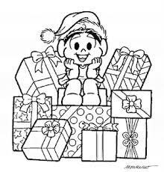
Sentiu-se o senhor importante, dono de um brinquedo. E podendo convidar os amigos para jogar. E convidou mesmo, mas fez um por um lavar as mãos e enxugarem direitinho antes. O natal passou. E lá foi ele capinar junto com o pai. De vez em quando no suor da tarde, vinha-lhe a ideia do brinquedo e os suores do campo eram esquecidos.
Nas noites gostosas de dezembro ficava jogando, até quando o sono vinha pedir ordem para chegar.
Jogou por muito tempo e nem percebeu que o brinquedo ficava velho, os desenhos perdiam as cores e o encantamento e o cheiro de novidade não existia mais. Mas mesmo assim era o importante dono do brinquedo q divertia as crianças da vizinhança.
Um dia chegou com o corpo pedindo banho e teve o rosto banhado de lágrimas. Viu o irmão (o menor de todos) rasgando seu precioso brinquedo lá no fundo do quintal. Berrou, bateu os pés, e a mãe no desespero de não saber para que lado acudir, quase lhe jogou o balde de água que estava lavando a calçada.
Nesse dia foi o mais infeliz dos meninos. Deitou cedo e as últimas lágrimas molharam o travesseiro.
Isso faz um tempão que aconteceu. Não sei se ele já esqueceu de tudo. Acho que não. Mas seja lá como for, tomara que nesse natal ganhe novamente um brinquedo, porque quando a gente é criança, é muito importante ter um brinquedo. E mais importante ainda ser feliz.

(Tenê de Casa Branca)

- Copie as questões no caderno de Português e responda:
  - Título do texto....................................................................................................................
  - Número de parágrafos ......................................................................................................
  - Número de linhas .............................................................................................................
  - Autor .................................................................................................................................

- Quem conta a história? ( ) menino ( ) narrador
Copie uma frase que comprove sua resposta: ...........................................................................
.....................................................................................................................................................

- Numere os fatos na ORDEM que aparecem no texto:
( ) O relacionamento do menino e a vizinhança .
( ) O menino recebe um pacote de presente.
( ) O desespero da mãe.
( ) O trabalho do menino.
( ) A esperança do próximo Natal.
( ) O brinquedo destruído.

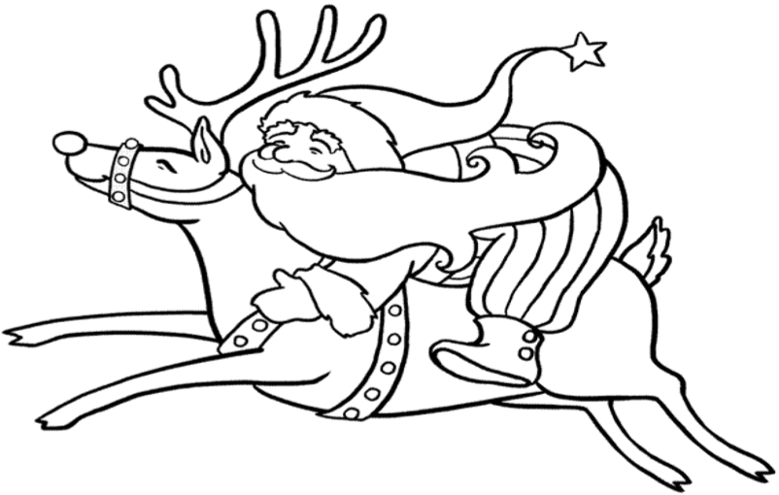
- O que o autor quis dizer com cada frase abaixo, que aparece no texto:
a)”...o corpo pedindo banho...” b)...”foi o mais infeliz dos meninos...”
( ) que o corpo do menino falava. ( ) o menino não demonstrou sentimento.
( ) que o menino queria tomar banho. ( ) nunca mais seria feliz.
( ) que o menino não tomava banho. ( ) que o menino ficou infeliz naquele momento. ( ) que o corpo do menino vivia sujo. ( ) o menino não sabia o que é ser feliz.

- Observe a frase “... ficava jogando até, quando o sono vinha pedir para chegar...”

Marque as alternativas que estão corretas de acordo com o sentido da frase acima:
- ( ) O menino, todas as noites o menino esperava a ordem da mãe para dormir.
- ( ) O menino dormia depois de muito brincar.
- ( ) O menino trabalhava o dia inteiro por isso não aguentava ficar acordado até muito tarde.
- ( ) O menino não podia dormir quando sentia sono.
- ( ) Quando o sono chegava, o menino deixava o brinquedo de lado.

- Marque a alternativa correta de acordo com o texto:

➢ O menino se sentiu importante porque...
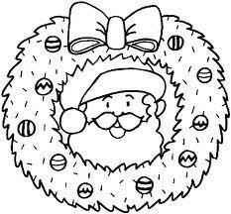
( ) Era muito pobre e um brinquedo era muito importante para ele.
( ) Seu brinquedo era o mais bonito que o dos outros meninos.
( ) Era um brinquedo muito caro.
( ) Era um brinquedo grande e bonito.

- Que outro título você daria par o texto?
R: .................................................................................................................................................

- Como o menino reagiu quando viu seu brinquedo sendo destruído?
R: .................................................................................................................................................

- Qual é o desejo do narrador para o menino neste Natal?
R: ..................................................................................................................................................
- Escreva qual é o seu desejo para este Natal:
....................................................................................................................................................................... .......................................................................................................................................................................

12) Separe em sílabas as palavras a seguir e escreva o número de sílabas que cada palavra tem: presente-...................................................................................................................................... pinheirinho-.................................................................................................................................. enfeites-....................................................................................................................................... brinquedo-.................................................................................................................................... guirlanda-.....................................................................................................................................

- Leia as palavras com atenção e depois numere a 2ª coluna de acordo com a 1ª observando o significado de cada uma delas:
1-surrado ( ) magia
2-encantamento ( ) vasilha de metal ou de barro, largo e pouco fundo
3-berrou ( ) velho
4-divertia ( ) gritou muito alto
5-tacho ( ) alegrava

- Complete corretamente o texto, colocando a pontuação ( , . ? ! ) adequada nos tracinhos:

Que tipos de coisas penduram em mim
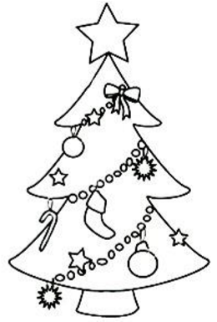
Na Lituânia ___ penduram círculos ___ quadrados e triângulos de palha ___
Na Alemanha ___ decoram-me com bolinhos ___ maçãs e laranjas ___
No Brasil ___ sou decorada com objetos de diversos países ___ porque o povo brasileiro valoriza o que vem de todas as partes do mundo ___
Você ainda não sabe quem sou ___
Eu sou a Árvore de Natal ___

- Pinte o desenho e escreva uma oração agradecendo a Deus pela sua saúde e de sua família.
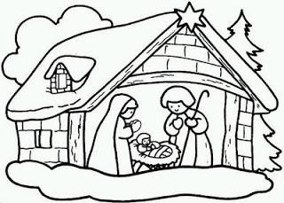
FELIZ NATAL!!!

